**TITULAR INSTALACIÓN:** GESTION DE ESTACIONAMIENTOS S.L.

**DIRECCIÓN:** C/ RECOGIDAS, S/N, 18004, GRANADA

**EMPLAZAMIENTO:**TORRES NEPTUNO

# DETALLE DE LOS ELEMENTOS DE PROTECCION CONTRA INCENDIOS

### Revisión de: Extintor

|  |  |  |  |  |  |  |  |
| --- | --- | --- | --- | --- | --- | --- | --- |
| **Nº** | **EQUIPO  REVISADO** | **Nº Timbre** | **F.Fabricacion** | **Retimbrado** | **Ubicación** | **Intervención** | **Estado** |
| 20 | PG-6 ABC | 200 | 01/01/2010 | 01/01/2015 | B PLAZA 1230 | Revisión | OK |
| 21 | PG-6 ABC | 1369 | 01/01/2010 | 01/01/2015 | C PLAZA 1430 | Revisión | OK |
| 22 | PG-25 ABC | 2197374 | 01/01/2004 | 01/01/2015 | C JUNTO SALIDA | Revisión | OK |
| 23 | PG-6 ABC | 1003 | 01/01/2010 | 01/01/2015 | C PLAZA 1435 | Revisión | OK |
| 24 | PG-6 ABC | 1296 | 01/01/2010 | 01/01/2015 | C PLAZA 1354 | Revisión | OK |
| 25 | PG-6 ABC | 75 | 01/01/2015 |  | C PLAZA 1326 | Revisión | OK |
| 26 | PG-6 ABC | 838 | 01/01/2010 | 01/01/2015 | C PLAZA 1318 | Revisión | OK |
| 27 | PG-6 ABC | 196 | 01/01/2010 | 01/01/2015 | C PLAZA 1413 | Revisión | OK |
| 28 | PG-6 ABC | 1453 | 01/01/2010 | 01/01/2015 | C PLAZA 1377 | Revisión | OK |
| 29 | PG-6 ABC | 1277 | 01/01/2010 | 01/01/2015 | C PLAZA 1407 | Revisión | OK |
| 30 | PG-25 ABC | 2197363 | 01/01/2004 | 01/01/2015 | B P-2 PLAZA 2014 | Revisión | OK |
| 31 | PG-6 ABC | 1323 | 01/01/2010 | 01/01/2015 | B P-2 PLAZA 2035 | Revisión | OK |
| 32 | PG-6 ABC | 1091 | 01/01/2010 | 01/01/2015 | B P-2 PLAZA 2023 | Revisión | OK |
| 33 | PG-6 ABC | 1653 | 01/01/2010 | 01/01/2015 | B P-2 PLAZA 2171 | Revisión | OK |
| 34 | PG-6 ABC | 281 | 01/01/2010 | 01/01/2015 | B P-2 PLAZA 2048 | Revisión | OK |
| 35 | PG-6 ABC | 1476 | 01/01/2010 | 01/01/2015 | B P-2 PLAZA 2085 | Revisión | OK |
| 36 | PG-6 ABC | 1097 | 01/01/2010 | 01/01/2015 | B P-2 PLAZA 2182 | Revisión | OK |
| 37 | PG-25 ABC | 2197370 | 01/01/2004 | 01/01/2015 | B P-2 PLAZA 2184 | Revisión | OK |
| 38 | PG-6 ABC | 895 | 01/01/2010 | 01/01/2015 | B P-2 PLAZA 2123 | Revisión | OK |

**Observaciones:**

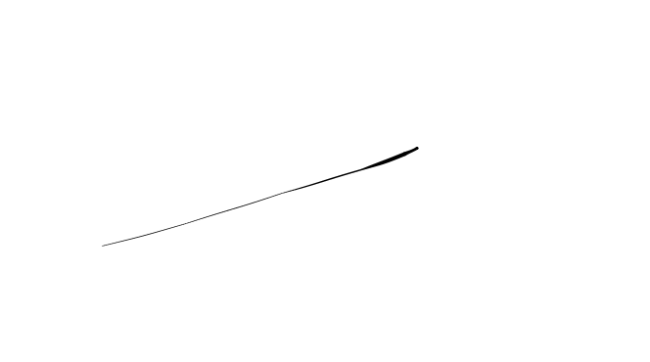Conforme Cliente Técnico

10/08/18

HOJA Nº: 2